法務部行政執行署 分署新聞稿
發稿日期：112年 5 月12日
發稿機關：法務部行政執行署臺北分署法務部行政執行署花蓮分署
聯 絡 人：主任行政執行官林岡助
人事管理員陳麗鳳
連絡電話：02-2521-6555分機168
03-834-8516
臺北
花蓮
北花分署攜手推動校園誠信品格教育
拍寶與原鄉學童一同「模擬『養誠』」
為宣揚行政執行署兼顧公義及關懷之核心價值，並將守法意識及誠信概念遠播偏遠原鄉，臺北分署葉自強分署長與花蓮分署王金豐分署長於今日（5月12日），一同率隊前往臺灣神射手搖籃－花蓮縣卓溪鄉卓溪國小，進行「拍寶養誠記」法治教育宣導，預計於6月再邀請該校中、低年級學童至花蓮分署實地參訪，期藉由系列宣導活動，將法令遵循及廉潔誠信觀念向下扎根，提升下一代守法意識，達到優良國民從小培養的實質效果。
臺北分署與花蓮分署自今年度4月份起，聯袂於東部地區啟動「拍寶養誠記」校園宣導列車，以結合123全國聯合拍賣活動或走入偏鄉校園等方式，進行主題式法治教育宣導，日前已分別邀請花蓮市復興國小、北濱國小學童及師長至花蓮分署參訪，除感受體驗拘提留置環境、觀摩查封不動產拍賣實況，活動當日利用「拍寶養誠記」之單元故事，共讀共學，以淺顯易懂的解說方式，向學童們介紹行政執行概念及傳達廉潔誠信重要性。兩場次創新活潑的宣導活動，深獲師長讚賞及學童們一致好評。
為進一步遠播法治及廉潔誠信觀念之教育種子，今5月12日「拍寶養誠記」校園宣導列車更直駛前進偏鄉，至以弓箭隊聞名之卓溪國小進行法治教育宣導；透過「拍寶養誠記」繪本故事書共讀及討論，該校學童接觸行政執行概念，也明白了誠信及法令遵循的重要性，為增添趣味性並加強宣導成效，宣導團隊另搭配繪本故事情節，以淺顯易懂的題目，安排「賓果遊戲大進擊」有獎徵答搶連線遊戲，現場擺放精美實用之宣導品獎項，學童反應熱烈，紛紛舉牌踴躍搶答，當日人人有獎，歡笑聲不斷；學童表示，本次活動與執行署吉祥物拍寶共讀、遊戲，是很有趣的體驗，也瞭解守法與誠信真的很重要！
臺北分署葉自強分署長表示，本分署重視執法過程中促使民眾守法之教育意義，此次系列宣導活動，除貫徹法務部部長指示之「公義」及「關懷」核心價值，藉由寓教於樂的宣導活動，將法令遵循及誠信廉潔等正確價值觀深植校園，讓品德教育變得輕鬆有趣，對於建立下一代正確的法治概念如「誠實、信用、公平、正義、守法」，具有極大助益。臺北分署與花蓮分署將於6月6日全國聯合拍賣日，邀請該校師生實地參訪花蓮分署，進一步探索行政執行機關面貌並模擬體驗拍賣工作，拓展學童智育及視野。
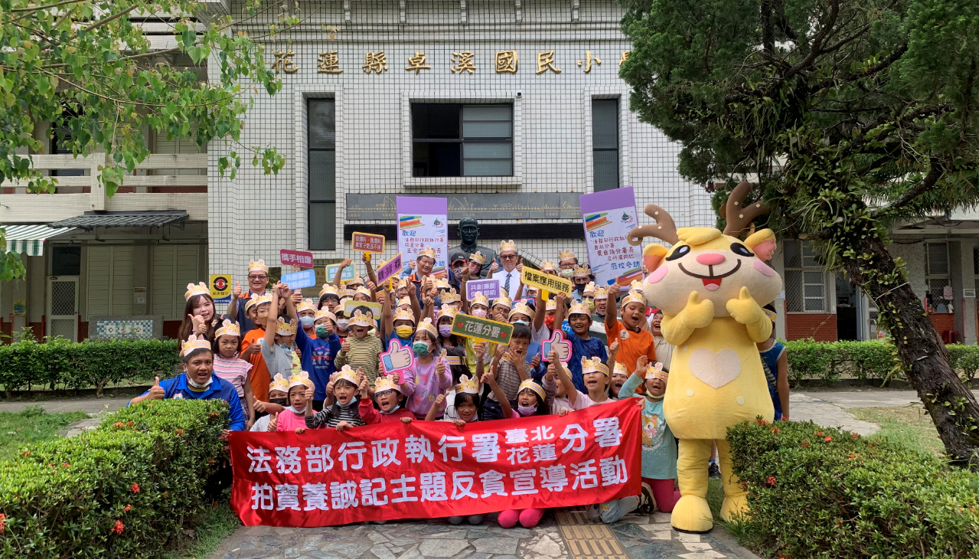
法務部行政執行署臺北分署及花蓮分署合辦「拍寶養成記主題反貪宣導活動」，圓滿成功！（照片由花蓮分署提供）
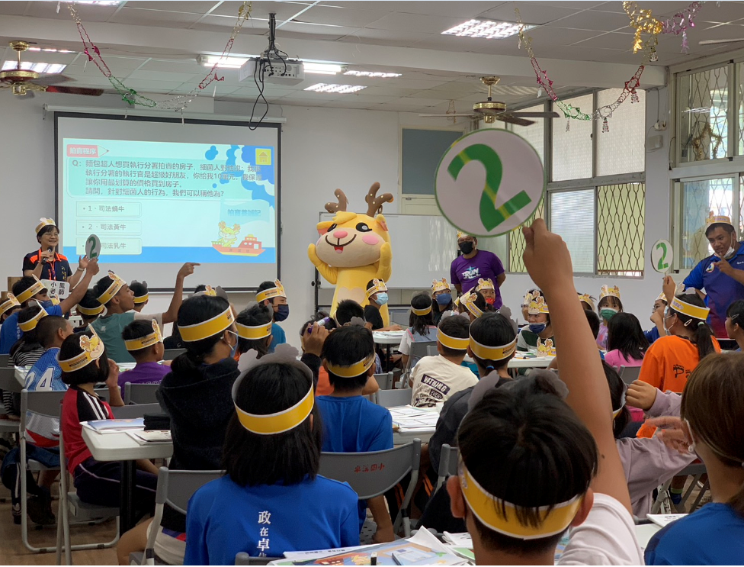
小朋友積極參與拍寶養誠記遊戲，踴躍搶答！（照片由花蓮分署提供）

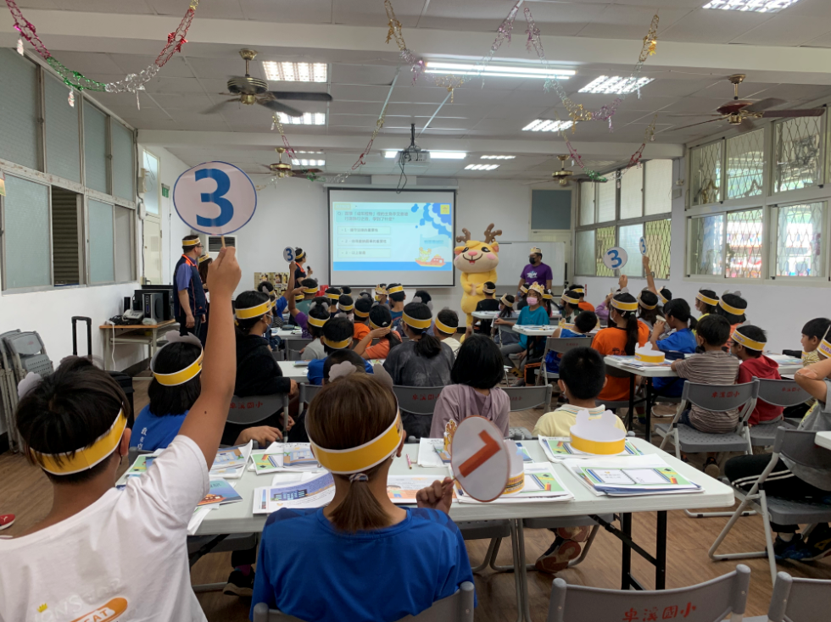
小朋友積極參與拍寶養誠記遊戲，踴躍搶答！（照片由花蓮分署提供）
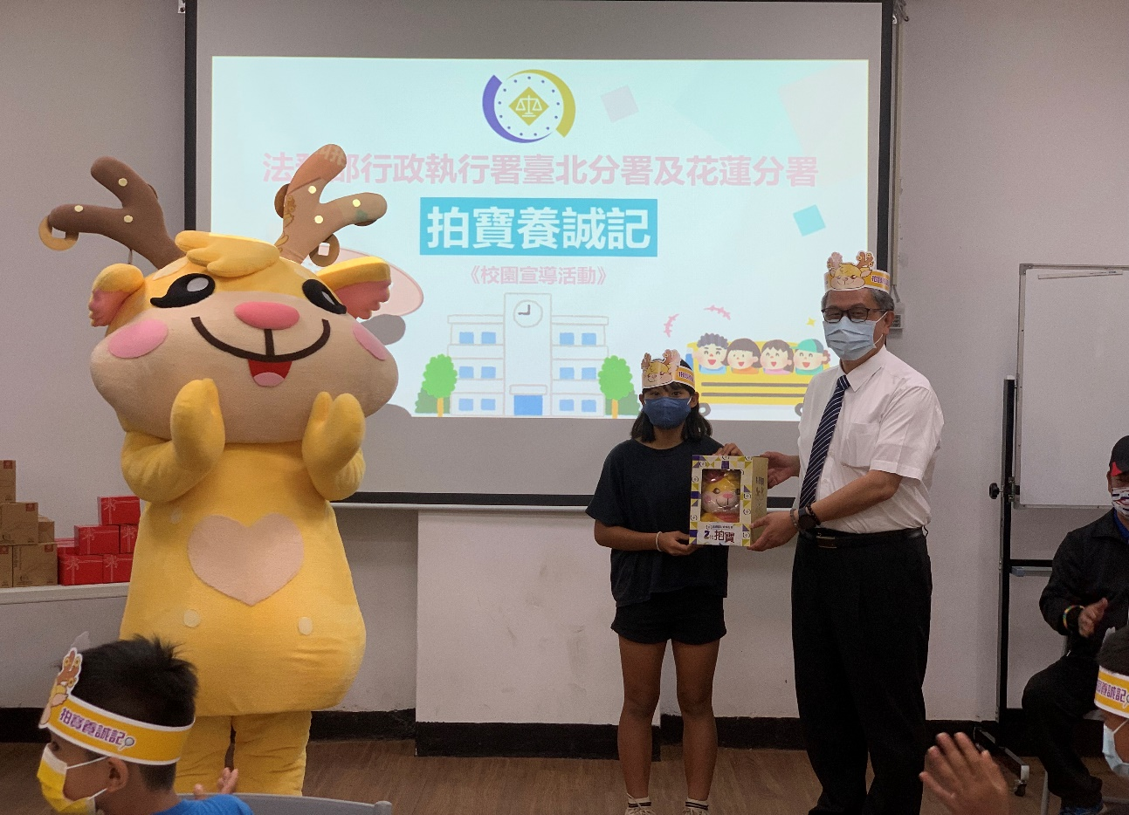
法務部行政執行署臺北分署葉自強分署長頒發賓果遊戲獎品！（照片由花蓮分署提供）
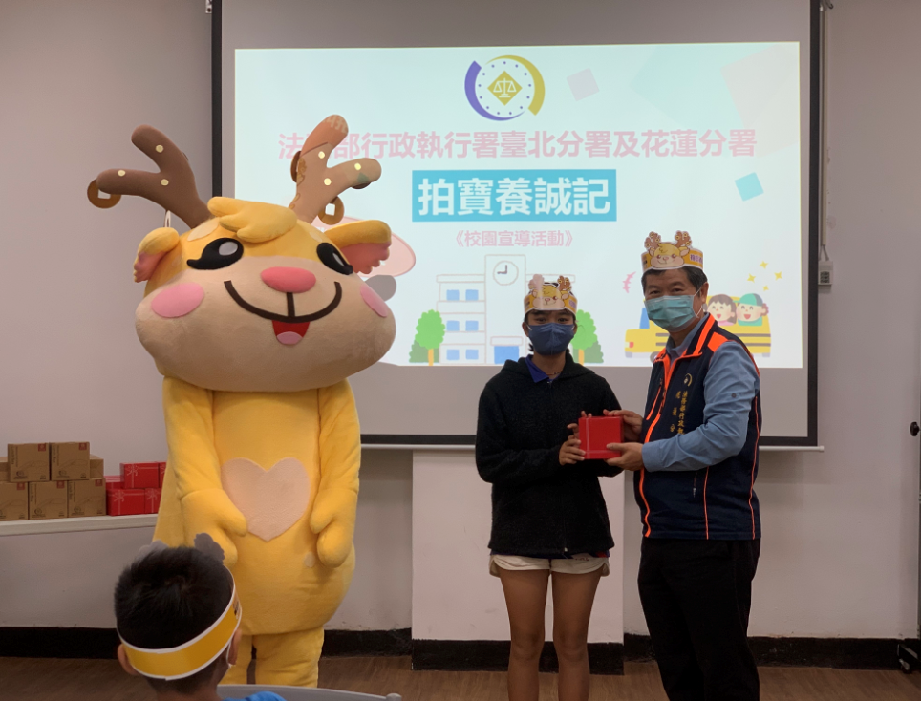
法務部行政執行署花蓮分署王金豐分署長頒發賓果遊戲獎品！（照片由花蓮分署提供）

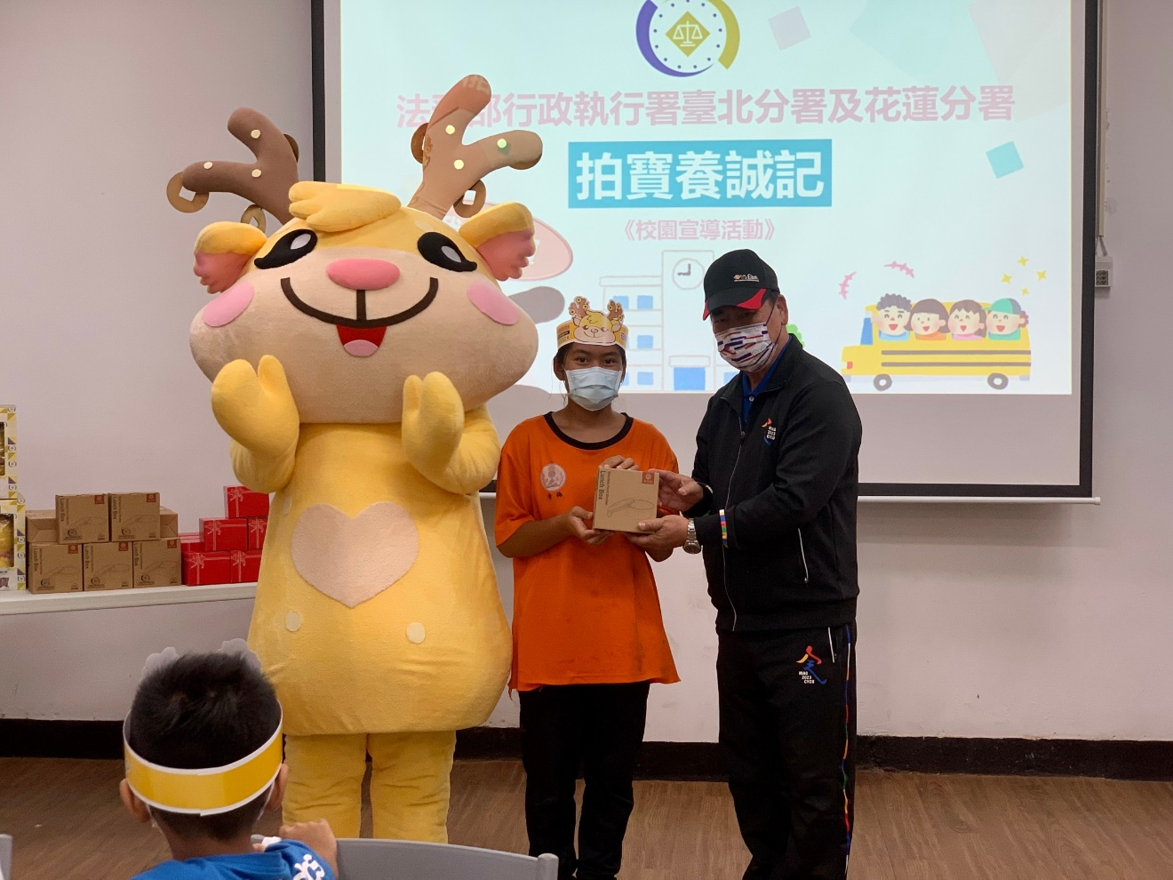
卓溪國小田楊橋校長頒發賓果遊戲獎品！（照片由花蓮分署提供）

